โครงการอ่างเก็บน้ำห้วยป่าเลา อันเนื่องมาจากพระราชดำริ

ตำบลป่าเลา อำเภอเมือง จังหวัดเพชรบูรณ์

1. ความเป็นมาของโครงการ นายจรัส พั้วช่วย สมาชิกสภาผู้แทนราษฎรจังหวัดเพชรบูรณ์ได้มีหนังสือถึงกรมชลประทาน แจ้งว่าได้รับการร้องเรียนจากราษฎร หมู่ที่ 3 ตำบลป่าเลา อำเภอเมือง จังหวัดเพชรบูรณ์ ขอให้ก่อสร้างฝายเก็บกักน้ำเพื่อช่วยเหลือการทำนา จากการศึกษารายละเอียดเห็นว่าจุดที่ราษฎรให้สร้างฝาย เป็นส่วนหนึ่งในเขตพื้นที่เก็บกักน้ำของอ่างเก็บน้ำห้วยป่าเลา ซึ่งเป็นโครงการพระราชดำริเมื่อวันที่ 26 กุมภาพันธ์ 2520 ต่อมา สภาตำบลป่าเลา (ในสมัยนั้น) ได้มีหนังสือลงวันที่ 9 ธันวาคม 2535 ขอให้ทางราชการสนับสนุนแหล่งน้ำด้านการเกษตรในเขตพื้นที่ตำบลป่าเลา เพื่อแก้ไขปัญหาความเดือดร้อนของราษฎร สำนักแผนงานและโครงการ (ในสมัยนั้น) จึงได้เร่งรัดดำเนินการศึกษารายละเอียด และจัดทำรายงานวางโครงการ (PR) ดังกล่าว ต่อมา พระบาทสมเด็จพระเจ้าอยู่หัว ได้พระราชทานพระราชดำริ เมื่อวันที่ 23 กุมภาพันธ์ 2547 และ 25 สิงหาคม 2548 สรุปความว่า “ควรพิจารณาวางโครงการเก็บกักน้ำตอนบนของลำน้ำสาขาแม่น้ำป่าสักไว้ให้มาก เพื่อใช้ด้านการเกษตรและป้องกันอุทกภัยเนื่องจากน้ำเหนือเขื่อนป่าสักมีมาก ให้พิจารณาจัดเก็บกักให้เหมาะสม” กรมชลประทานได้สนองพระราชดำริ โดยบรรจุโครงการอ่างเก็บน้ำห้วยป่าเลา (ห้วยท่า) ไว้ในแผนงานระยะเร่งด่วนของโครงการพัฒนาแหล่งน้ำในลุ่มน้ำป่าสักตอนบนเหนือเขื่อนป่าสักชลสิทธิ์อันเนื่องมาจากพระราชดำริ นอกจากนี้โครงการดังกล่าวยังเป็นโครงการที่จังหวัดเพชรบูรณ์ได้ขอรับการสนับสนุนจาก ฯพณฯ นายกรัฐมนตรี ในโอกาสที่เดินทางไปตรวจราชการเมื่อวันที่ 19 เมษายน 2547 อีกด้วย

2. วัตถุประสงค์ของโครงการ เพื่อใช้เป็นแหล่งเก็บกักน้ำสำหรับการอุปโภค-บริโภค เกษตรกรรม และการป้องกันบรรเทาอุทกภัย

3. จุดที่ตั้งโครงการ ที่ตั้งหัวงานโครงการอ่างเก็บน้ำห้วยป่าเลา (ห้วยท่า) ตั้งอยู่ที่บ้านป่าเลาหมู่ที่ 3 ตำบลป่าเลา อำเภอเมือง จังหวัดเพชรบูรณ์ พิกัด 47 QQU 252-235 ตามแผนที่มาตราส่วน 1:50,000 ระวาง 5241 IV อยู่ห่างจากอำเภอเมืองเพชรบูรณ์ไปทางทิศตะวันตกเฉียงเหนือ เป็นระยะทางประมาณ 9 กม. ถึงจุดที่ตั้งโครงการ พื้นที่โครงการส่วนใหญ่ตั้งอยู่ในเขตป่าสงวนแห่งชาติป่าเขาปางก่อและป่าวังชมพู

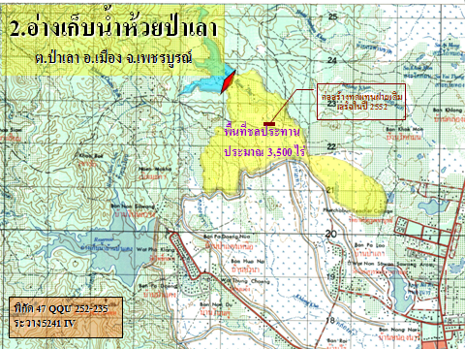

4. ลักษณะโครงการ

พื้นที่รับน้ำลงอ่างเก็บน้ำ | 25 | ตาราง กม.
ฝนเฉลี่ยทั้งปี | 1,100 | มม.
ปริมาณน้ำไหลลงอ่างฯ ในเกณฑ์เฉลี่ย | 10.76 | ล้าน ลบ.ม./ปี
ความจุของอ่างฯ ที่ระดับ DEAD STORAGE | 0.18 | ล้าน ลบ.ม.
ความจุของอ่างฯ ที่ระดับเก็บกัก | 8.40 | ล้าน ลบ.ม.
ส่งน้ำช่วยเหลือการเพาะปลูกในฤดูฝนได้ประมาณ | 3,500 | ไร่
ส่งน้ำช่วยเหลือการเพาะปลูกในฤดูแล้งได้ประมาณ | 1,000 | ไร่

5. อาคารหัวงาน
ทำนบดินกว้าง 8.00 ม. ยาว 451.00 ม. สูง 28.00 ม.
6. อาคารประกอบหัวงาน
SERVICE SPILLWAY ระบายน้ำได้สูงสุดประมาณ 76.52 ลบ.ม./วินาที
RIVER OUTLET ชนิด Concrete Steel Liner ขนาดเส้นผ่าศูนย์กลาง 1.20 ม.
7. งบประมาณ
ค่าก่อสร้างงานเตรียมการเบื้องต้น ทำนบดินหัวงานและอาคารประกอบ 225,900,000 บาท
- งบ กปร. 30,000,000 บาท (ปี 2549)
- งบ CEO. 42,930,000 บาท (ปี 2549)
- งบ ปกติ 152,970,000 บาท (ปี 2550-2551)

8. ระยะเวลาดำเนินการ
ปีงบประมาณ 2549 – 2551 (3 ปี)

9. ผลการดำเนินงาน
• ดำเนินการแล้วเสร็จในปีงบประมาณ 2551

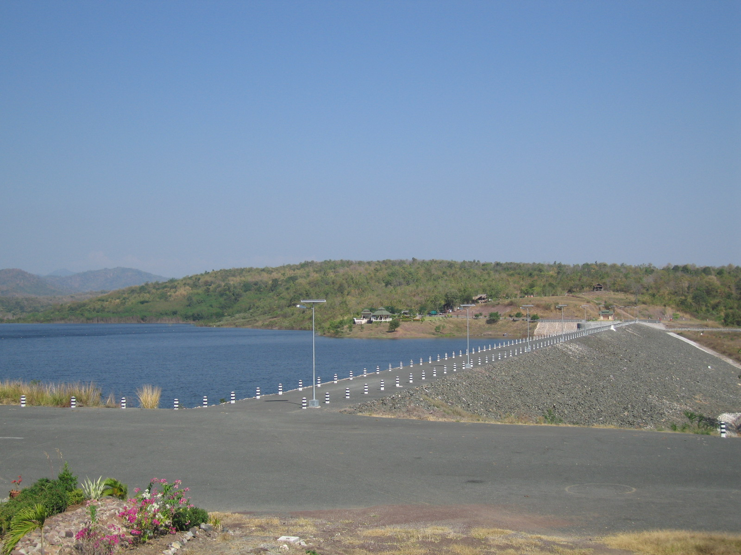

นอกจากนี้ยังได้ดำเนินการก่อสร้างฝายป่าเลาพร้อมท่อส่งน้ำและขุดลอกลำห้วยป่าเลา หมู่ที่ 3 ตำบลป่าเลา อำเภอเมือง จังหวัดเพชรบูรณ์ ซึ่งตั้งอยู่ท้ายอ่างเก็บน้ำห้วยป่าเลา โดยมีระยะห่างประมาณ 1.5 กม. และแล้วเสร็จในปี 2552

10. ผลประโยชน์ของโครงการ
1. ช่วยป้องกันบรรเทาอุทกภัยให้แก่ราษฎรที่อาศัยอยู่ในพื้นที่เขตเทศบาลนครเพชรบูรณ์ และพื้นที่ใกล้เคียง
2. เป็นแหล่งน้ำต้นทุนสำรองให้แก่โครงการอ่างเก็บน้ำห้วยป่าแดง ซึ่งเป็นแหล่งน้ำดิบที่สำคัญของจังหวัดเพชรบูรณ์ สำหรับใช้ในการอุปโภค-บริโภค การผลิตน้ำประปาของเทศบาลนครเพชรบูรณ์และการเกษตรกรรม
3. เพื่อเป็นแหล่งแพร่และเพาะพันธุ์ปลาน้ำจืดให้ราษฎรได้บริโภค เป็นรายได้เสริม และเป็นแหล่งท่องเที่ยวที่สำคัญของจังหวัดเพชรบูรณ์
4. เพื่อยกฐานะความเป็นอยู่และคุณภาพชีวิตของราษฎรที่อยู่ในพื้นที่โครงการ และบริเวณใกล้เคียงให้สูงขึ้น โดยจะเป็นผลสืบเนื่องจากการบรรเทาความเสียหายจากอุทกภัย และจากผลผลิตการเพาะปลูกที่ได้ผลดีขึ้นเป็นการลดความเสี่ยงของการขาดแคลนน้ำในการเกษตรกรรม

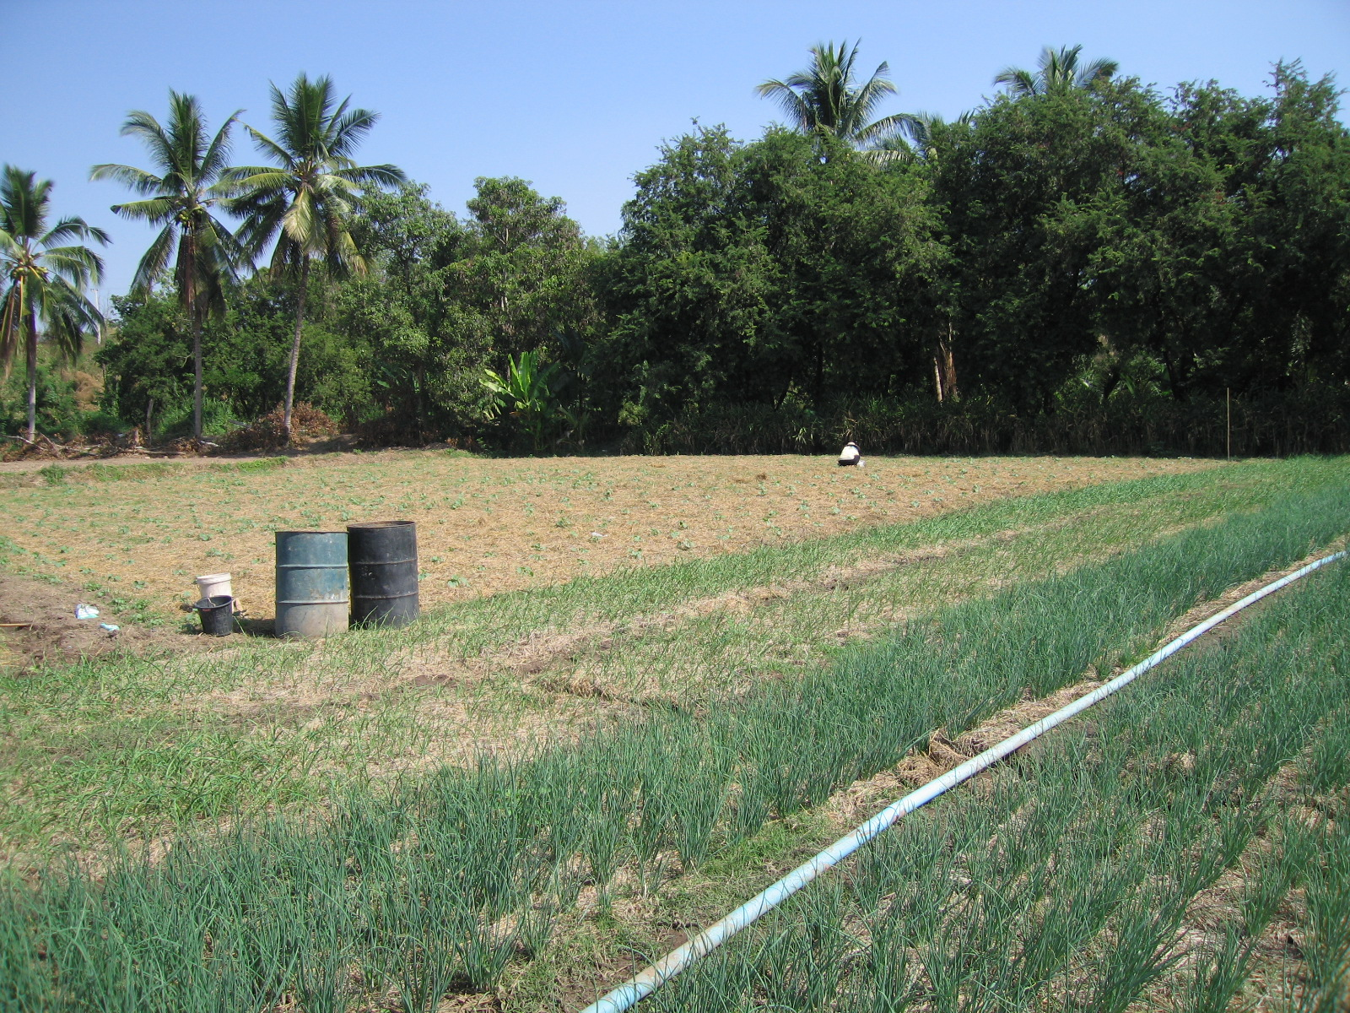

11. การบริหารจัดการน้ำ
โครงการชลประทานเพชรบูรณ์ได้ดำเนินการบริหารจัดการน้ำแบบมีส่วนร่วมโดยการจัดตั้งกลุ่มผู้ใช้น้ำในเขตพื้นที่ชลประทานของโครงการ จำนวน 11 กลุ่ม มีสมาชิก รวม 176 ราย เพื่อให้เกษตรกรมีส่วนร่วมในการบริหารจัดการน้ำ และการดูแลบำรุงรักษาระบบชลประทานอย่างเป็นระบบและเกิดประโยชน์สูงสุด

ตารางแสดงผลการเพาะปลูกพืชในบริเวณพื้นที่ชลประทานของอ่างเก็บน้ำห้วยป่าเลา
ปี พ.ศ. | การปลูกพืชฤดูฝน (ไร่) |  |  |  | การปลูกพืชฤดูแล้ง (ไร่)
ปี พ.ศ. | นาปี | พืชไร่ | อื่น ๆ | รวม | นาปรัง | พืชไร่ | อื่น ๆ | รวม
2552 | 2,500 | - | - | 2,500 | - | 800 | - | 800
2553 | - | - | - | - | - | 1,000 | - | 1,000

-----------------------------------

